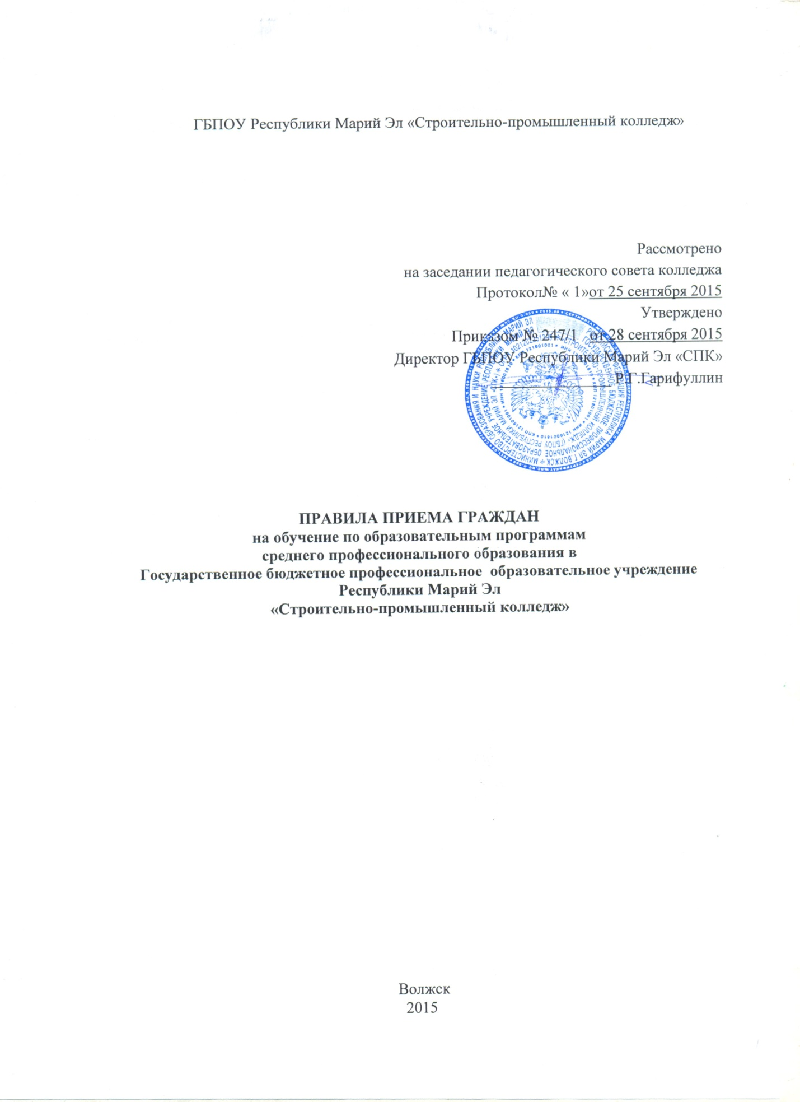

Правила приема в Государственное бюджетное профессиональное образовательное учреждение Республики Марий Эл «Строительно-промышленный колледж» (далее Колледж) для обучения по основным профессиональным образовательным программам среднего профессионального образования разработаны на основании:
-Закона Российской Федерации от 29 декабря 2012г. №273- ФЗ
«Об образовании в Российской Федерации»
-Приказа Минобрнауки России от 23.01.2014 №36 «Об утверждении Порядка приема на обучение по образовательным программам среднего профессионального образования» (Зарегистрировано в Минюсте России 06.03.2014№ 31529)
-Устава государственного бюджетного профессионального образовательного учреждения Республики Марий Эл «Строительно-промышленный колледж»
Колледж ведет образовательную деятельность на основании:
- Лицензии на осуществление образовательной деятельности в сфере профессионального образования серия 12Л01 № 0000062 от 25 января 2013 г., регистрационный № 3, выданной Министерством образования и науки Республики Марий Эл.
- Свидетельства о государственной аккредитации серия 12А01 0000144 от 20 декабря 2013 г., регистрационный № 249, выданном Министерством образования и науки Республики Марий Эл.

I. Общие положения
1. Правила приема граждан на обучение по образовательным программам среднего профессионального образования (далее - Правила) регламентирует прием граждан Российской Федерации, иностранных граждан, лиц без гражданства, в том числе соотечественников, проживающих за рубежом (далее - граждане, лица, поступающие), на обучение по образовательным программам среднего профессионального образования по профессиям, специальностям среднего профессионального образования (далее - образовательные программы) за счет бюджетных ассигнований республиканского бюджета, по договорам об образовании, заключаемым при приеме на обучение за счет средств физических и (или) юридических лиц (далее – договор об оказании платных образовательных услуг), а также определяет условия приема для лиц с ограниченными возможностями здоровья.
Прием иностранных граждан на обучение в Колледж осуществляется за счет бюджетных ассигнований Республики Марий Эл в соответствии с международными договорами Российской Федерации, федеральными законами или установленной Правительством Российской Федерации квотой, а также по договорам об оказании платных образовательных услуг.

2. Прием в Колледж для обучения по образовательным программам осуществляется по заявлениям лиц, имеющих основное общее или среднее общее образование, если иное не установлено Федеральным законом от 29 декабря 2012г.№273-ФЗ «Об образование в Российской Федерации».
4. Прием на обучение по образовательным программам за счет бюджетных ассигнований Республики Марий Эл является общедоступным, если иное не предусмотрено частью 4 статьи 68 Федерального закона.
5. Объем и структура приема лиц в Колледж для обучения определяются в соответствии с контрольными цифрами приема, устанавливаемыми Министерством образования и науки Республики Марий Эл.
Колледж вправе осуществлять в соответствии с законодательством Российской Федерации в области образования прием сверх установленных контрольных цифр приема для обучения на основе результатов освоения поступающими образовательной программы основного общего или среднего общего образования, указанных в представленных поступающими документах об образовании (средний балл аттестата); на основе договоров с физическими лицами с оплатой ими стоимости обучения.
6. Колледж осуществляет передачу, обработку и предоставление полученных, в связи с приемом в Колледж, персональных данных поступающих в соответствии с требованиями законодательства Российской Федерации в области персональных данных.

II. Организация приема граждан в образовательную организацию

7. Организация приема на обучение по образовательным программам осуществляется приемной комиссией Колледжа (далее - приемная комиссия).
8. Председателем приемной комиссии является руководитель Колледжа.
9. Состав, полномочия и порядок деятельности приемной комиссии регламентируются Положением о ней, утверждаемым руководителем Колледжа.
10. Работу приемной комиссии и делопроизводство, а также личный прием поступающих и их родителей (законных представителей) организует ответственный секретарь приемной комиссии, который назначается руководителем Колледжа.
11. При приеме в Колледж обеспечивается соблюдение прав граждан в области образования, установленных законодательством Российской Федерации, гласность и открытость работы приемной комиссии.
12. С целью подтверждения достоверности документов, представляемых поступающими, приемная комиссия вправе обращаться в соответствующие государственные (муниципальные) органы и организации.

III. Организация информирования поступающих
13. Колледж объявляет прием на обучение по образовательным программам только при наличии лицензии на осуществление образовательной деятельности по этим образовательным программам.
14. Колледж обязан ознакомить поступающего и (или) его родителей (законных представителей) со своим уставом, с лицензией на осуществление образовательной деятельности, со свидетельством о государственной аккредитации, с образовательными программами и другими документами, регламентирующими организацию и осуществление образовательной деятельности, права и обязанности обучающихся.
15.В целях информирования о приеме на обучение Колледж размещает информацию на официальном сайте в информационно-телекоммуникационной сети «Интернет» (далее- официальный сайт), а также обеспечивает свободный доступ в здание Колледжа к информации, размещенной на информационном стенде (табло) приемной комиссии и (или) в электронной информационной системе (далее вместе- информационный стенд)
16. Приемная комиссия на официальном сайте Колледжа и на информационном стенде до начала приема документов размещает следующую информацию:
16.1. Не позднее 1 марта:
- правила приема в Колледж;
- условия приема на обучение по договорам об оказании платных образовательных услуг:
- перечень специальностей (профессий), по которым Колледж объявляет прием в соответствии с лицензией на осуществление образовательной деятельности (с выделением форм получения образования (очная, очно-заочная, заочная,);
- требования к уровню образования, которое необходимо для поступления (основное общее или среднее общее образование);
- информацию о возможности приема заявлений и необходимых документов в электронной форме;

16.2. Не позднее 1 июня:
- общее количество мест для приема по каждой специальности (профессии), в том числе, по различным формам получения образования;
- количество мест, финансируемых за счет бюджетных ассигнований Республики Марий Эл по каждой специальности (профессии), в том числе, по различным формам получения образования;
- количество мест по каждой специальности (профессии) по договорам об оказание платных образовательных услуг, в том числе по различным формам получения образования;
- информацию о наличии общежития и количества мест в общежитиях, выделяемых для иногородних поступающих;
- образец договора об оказании платных образовательных услуг.
17. В период приема документов приемная комиссия ежедневно размещает на официальном сайте Колледжа и информационном стенде приемной комиссии сведения о количестве поданных заявлений по каждой специальности (профессии) с выделением форм получения образования (очная, очно-заочная, заочная).
Приемная комиссия Колледжа обеспечивает функционирование специальных телефонных линий и раздела сайта Колледжа для ответов на обращения, связанные с приемом в Колледж (невозможно в связи с ограниченными функциями сайта).

IV. Прием документов от поступающих
18. Прием в Колледж по образовательным программам проводится по личному заявлению граждан.
Прием документов начинается не позднее 20 июня.
Прием заявлений в Колледж на очную форму получения образования осуществляется до 15 августа текущего года.
Сроки приема заявлений в Колледж на заочную форму получения образования устанавливаются до 1 декабря.
19. При подаче заявления (на русском языке) о приеме в Колледж поступающий предъявляет по своему усмотрению следующие документы:
19.1 Граждане Российской Федерации:
- оригинал или ксерокопию документов, удостоверяющих его личность, гражданство;
- оригинал или ксерокопию документа об образовании и (или) квалификации;
- 4 фотографии;
19.2 Иностранные граждане, лица без гражданства, в том числе соотечественники, проживающие за рубежом:
- копию документа, удостоверяющего личность поступающего, либо документ, удостоверяющий личность иностранного гражданина в Российской Федерации, в соответствии со статьей 10 Федерального закона от 25 июля 2002 г. № 115-ФЗ «О правовом положении иностранных граждан в Российской Федерации»;
- оригинал документа иностранного государства об образовании и (или) о квалификации (или его заверенную в установленном порядке копию), если удостоверяемое указанным документом образование признается в Российской Федерации на уровне соответствующего образования в соответствии со статьей 107 Федерального закона (в случае, установленном Федеральным законом, также свидетельство о признании иностранного образования);
- заверенный в установленном порядке на русский язык документа иностранного государства об образовании и (или) квалификации и приложения к нему (если последнее предусмотрено законодательством государства, в котором выдан такой документ);
- копии документов или иных доказательств, подтверждающих принадлежность соотечественника, проживающего за рубежом, к группам, предусмотренным статьей 17 Федерального закона от 24 мая 1999 г. № 99-ФЗ «О государственной политике Российской Федерации в отношении соотечественников за рубежом»;
- 4 фотографии.
- Фамилия, имя и отчество (последнее - при наличии) поступающего, указанные в переводах поданных документов, должны соответствовать фамилии, имени и отчеству (последнее - при наличии),указанным в документе, удостоверяющем личность иностранного гражданина в Российской Федерации.
20. В заявлении поступающим указываются следующие обязательные сведения:
- фамилия, имя и отчество (последнее - при наличии);
- дата рождения;
- реквизиты документа, удостоверяющего его личность, когда и кем выдан;
- сведения о предыдущем уровне образования и документе об образовании и (или) квалификации, его подтверждающем;
- специальность (и) профессию, для обучения по которым он планирует поступать в Колледж, с указанием условий обучения и формы получения образования (в рамках контрольных цифр приема, мест по договорам об оказании платных образовательных услуг);
- нуждаемость в предоставлении общежития.
В заявлении также фиксируется факт ознакомления (в том числе через информационные системы общего пользования) с копиями лицензии на осуществление образовательной деятельности, свидетельства о государственной аккредитации образовательной деятельности по образовательным программам и приложения к ним или отсутствия копии указанного свидетельства. Факт ознакомления заверяется личной подписью поступающего.
Подписью поступающего заверяется также следующее:
получение среднего профессионального образования впервые; ознакомление (в том числе через информационные системы общего пользования) с датой предоставления оригинала документа об образовании и (или) квалификации.
В случае представления поступающим заявления, содержащего не все сведения, предусмотренные настоящим пунктом, и (или) сведения, не соответствующие действительности, Колледж возвращает документы поступающему.
21. Поступающие вправе направить заявление о приеме, а также необходимые документы через операторов почтовой связи общего пользования (далее - по почте) в электронной форме в соответствии с Федеральным законом от 6 апреля 2011г. № 63-ФЗ «Об электронной подписи», Федеральным законом 27июля 2006г. №149-ФЗ «Об информации, информационных технологиях и о защите информации», Федеральным законом от 7 июля 2003 г. № 126-ФЗ «О связи». При направлении документов по почте поступающий к заявлению о приеме прилагает ксерокопии документов, удостоверяющих его личность и гражданство, документа об образовании и (или ) квалификации, а также иных документов, предусмотренных настоящим Порядком.
Документы, направленные по почте, принимаются при их поступлении в Колледж не позднее сроков, установленных пунктом 18
Настоящих Правил.
При личном представлении оригиналов документов поступающим допускается заверение их ксерокопии Колледжем.
22. Не допускается взимание платы с поступающих при подаче документов, указанных в пункте 19 настоящих правил.
23. На каждого поступающего заводится личное дело, в котором хранятся все сданные документы.
24. Поступающему при личном предоставлении документов выдается расписка о приеме документов.
25. По письменному заявлению поступающие имеют право забрать оригинал документа об образовании и (или) квалификации и другие документы, представленные поступающим. Документы должны возвращаться Колледжем в течение следующего рабочего дня после подачи заявления.

V. Зачисление в Колледж

26. Поступающий представляет оригинал документа об образовании и (или) квалификации в срок до 25 августа текущего года. При наличии свободных мест в Колледже прием документов продлевается до 25 ноября текущего года.
27. По истечении сроков представления оригиналов документов об образовании руководителем Колледжа издается приказ о зачислении лиц, рекомендованных приемной комиссией к зачислению и представивших оригиналы соответствующих документов. Приложением к приказу о зачислении является по фамильный перечень указанных лиц. Приказ с приложением размещается на следующий рабочий день после издания на информационном стенде приемной комиссии и на официальном сайте Колледжа.
28. При наличии свободных мест, оставшихся после зачисления, зачисление в Колледж осуществляется до 1 декабря текущего года.

